PROJETO ELÉTRICO DA SUBESTAÇÃO ABRIGADA DE 1170 kVA PARA ATENDER

A UNIVERSIDADE FEDERAL DE CAMPINA GRANDE.

Sumário

1. FINALIDADE 3
2. DADOS DA OBRA 3
3. ENTRADA DE ENERGIA EM ALTA TENSÃO, COM CABOS SUBTERRÂNEOS E MUFLAS TERMINAIS. 3
4. CABOS SUBTERRÂNEOS E MUFLAS TERMINAIS 4
   1. Cabos de Média Tensão 4
   2. Cabos de Baixa Tensão 5
   3. Muflas Terminais 5
5. PRÉDIO DA SUBSTAÇÃO 5
6. MEDIÇÃO 6
7. INFORMAÇÕES CADASTRAIS 7
   1. Cálculo de demanda 7
   2. Dimensionamento da Carga Instalada: 7
8. SISTEMA DE PROTEÇÃO 7
   1. Proteção Contra Sobrecorrente 7
   2. Proteção Contra Sobretensão 9
9. TRANSFORMAÇÃO 9
10. BAIXA TENSÃO 10
11. ATERRAMENTO 11
12. ILUMINAÇÃO ARTIFICIAL 12
    1. Porta de Entrada 12
    2. Ventilação e Iluminação Naturais 12
13. DISPOSIÇÕES GERAIS 12
14. CONSIDERAÇÕES SOBRE GRUPO GERADOR 15
15. AJUSTE DA PROTEÇÃO GERAL 15
16. RESUMO DOS AJUSTES DE PROTEÇÃO 21

## MEMORIAL TÉCNICO DESCRITIVO

## FINALIDADE

Este projeto tem como finalidade a execução de uma subestação abaixadora abrigada, de capacidade igual a 1170 kVA, com a instalação de transformadores próximos das unidades consumidoras, distribuídos pelo campus da UFCG, com 2 transformadores de 300 kVA e um de 112.5 kVA, e frequência de 60Hz, com primário ligado em 13,8 kV e o secundário em 380/220V, visando suprir as necessidades elétricas da instituição, localizada na Rua Aprígio Veloso, 882, Campina Grandes – Paraíba

## DADOS DA OBRA

Nome da unidade: Universidade Federal de Campina Grande. Cadastro na Energisa - UC: ...

Nome do Proprietário: GOVERNO FEDERAL DO BRASIL. Ramo de atividade: Administração Pública direta ou autárquica

Endereço da Obra: Rua Aprígio Veloso, 882, Campina Grandes – Paraíba – 58.000-000 Previsão de Ligação: Dezembro/2023

Cliente: Universidade Federal de Campina Grandes Contato: ...

Telefone:...

E-mail do cliente: ... Responsáveis pelo projeto:

Athus Fortunato Souto Maior– Engenheiro Eletricista; Edgley da Silva Carvalho Filho – Engenheiro Eletricista; Hebert Santos Crispim – Engenheiro Eletricista;

Victor Sayoan Pessoa Fernandes – Engenheiro Eletricista.

## ENTRADA DE ENERGIA EM ALTA TENSÃO, COM CABOS SUBTERRÂNEOS E MUFLAS TERMINAIS.

O ramal de entrada da subestação será subterrâneo, sendo constituído pôr quatro cabos isolados de XLPE ou EPR para 15 kV, unipolares, rígidos, próprios para instalação em locais não abrigados e sujeitos à umidade com bitola de 35 mm², sendo um cabo reserva. Os cabos unipolares deverão ser protegidos por eletroduto de aço galvanizado na descida da rede até a primeira caixa de passagem. Esse eletroduto deverá conter identificação, de

forma legível e indelével da edificação a que se destina. Deverá ser deixado sempre um cabo reserva.

Dispor em cada curva do cabo, de uma caixa de passagem, construída em alvenaria com dimensões mínimas de 1000 mm x 750 mm x 1200 mm, dotada de tampa de aço ou concreto armado e sub-tampa de aço fundido com dispositivo para instalação de selos. Não fazer curva de raio inferior a 20 vezes o diâmetro externo do cabo, salvo indicação contrária do fabricante. Deverá ser instalado em eletroduto de descida até a caixa de passagem (tipo ZC) junto ao poste. Este eletroduto deverá ser de aço zincado por imersão à quente e de diâmetro nominal 100 mm e deverá conter identificação da edificação a que se destina.

A partir da caixa de passagem, os condutores serão instalados dentro de dutos de fibrocimento, PVC rígido envelopados com concreto ou ainda, eletrodutos de aço galvanizado, de diâmetro interno mínimo de 100 mm, a uma profundidade mínima de 750 mm em relação a superfície do solo, ou canaleta com seção transversal mínima de 100 cm² e tampas de concreto ou chapas de ferro. Dentro de cada eletroduto deve passar um circuito completo. Deve-se prever proteção contra danos causados por passagem de carga sobre a superfície do terreno. Ter o invólucro metálico do cabo e as muflas terminais (se metálicas) ligadas à malha de terra. Nas extremidades dos cabos, ou seja, na estrutura do poste e interior da subestação, serão instalados muflas terminais do tipo externa e interna respectivamente, ambas com isolamento para 15 kV.

Na estrutura para o ramal de entrada serão instalados três para-raios tipo Polimérico, solidamente aterrados pôr cabo de cobre nu e bitola de 50 mm² e hastes de aterramento tipo copperweld de 16 mm x 2400 mm. Serão instaladas também caixas de passagem com dimensões 100 x 75 x 120 cm, com tapa lacrada, na base do poste interligando com a entrada da subestação. Todos os detalhes da estrutura de entrada necessários à execução podem ser encontrados na prancha Parte 5 em anexo. Não serão aceitos ramais subterrâneos cruzando vias públicas.

## CABOS SUBTERRÂNEOS E MUFLAS TERMINAIS

## Cabos de Média Tensão

Os cabos subterrâneos, isolados para 15 kV e 25 kV, serão unipolares, rígidos, próprios para instalação em locais não abrigados e sujeitos à umidade (referências: XLPE e EPR).

## Cabos de Baixa Tensão

Sendo a saída subterrânea, teremos os cabos de baixa tensão, conforme norma da Energisa, para os transformadores de 300 kVA uma bitola de 120 mm² para a fase, sendo 2 condutores por fase, e 70 mm² para o condutor neutro, também a 2 condutores. O eletroduto deve ser de aço galvanizado com diâmetro de 100 mm, em 2 unidades.

Já para o transformador de 112.5 kVA, teremos os cabos de baixa tensão, conforme norma da Energisa (NDU – 002), com bitola de 70 mm² para os condutores de fase e 35 mm² para o condutor neutro. O eletroduto deverá ser de aço galvanizado com diâmetro de 80 mm.

Todos os condutores devem ser de EPR ou XLPE com isolação de 0.6/1 kV para temperatura de 90°C.

## Muflas Terminais

Muflas de 15 kV serão usadas na estrutura de derivação de ramal, quanto na estrada e saída dos cabos de média tensão dentro da subestação.

## PRÉDIO DA SUBSTAÇÃO

O prédio será construído de acordo com as normas atuais da ABNT e ENERGISA, onde serão abrigados os equipamentos pertencentes ao conjunto.

A ventilação será natural, de maneira a proporcionar as melhores condições de funcionamento dos equipamentos, os quais serão instalados em cubículos individuais com separação em Alvenaria.

As paredes, o teto e o piso deverão ser construídos em alvenaria, e o revestimento, quando houver, de materiais não sujeitos a combustão.

O pé direito mínimo das subestações deve ser de 3,0 m.

As coberturas deverão ser construídas com o desnível indicados nos padrões e orientadas de modo a não permitir o escoamento de água de chuva sobre os condutores de alta tensão. Deverá haver impermeabilidade total contra a infiltração d’água. O teto deverá ser de laje de concreto armado e as paredes, externas e internas de alvenaria, terão espessura mínima de 0,15 m.

As portas deverão ser metálicas, abrir para fora, ser de uma dimensão tal que permita a passagem folgada do maior equipamento da subestação (mínimo de 1,20 x 2,10 m) e ter afixada placa com a indicação “PERIGO DE MORTE - ALTA TENSÃO”.

Os corredores para acesso e manobra de equipamentos deverão ter espaço livre de, no mínimo, 1,20 m de largura. Os compartimentos da subestação deverão observar as

dimensões mínimas apresentadas em projeto. Todos os cubículos deverão ser isolados com tela de arame galvanizado 12 BWG, com malha de, no máximo, 10 mm.

A grade do cubículo de medição deverá ser equipada com dispositivo para selagem.

A subestação deverá possuir sistema de iluminação artificial, alimentado em corrente contínua ou alternada.

Os cubículos de medição e de transformação deverão ser dotados de duas janelas de ventilação, no máximo, a 0,15 m do teto. As dimensões das janelas deverão atender às especificações contidas em projeto.

No caso de não ser possível a ventilação natural, a subestação deverá ser equipada com sistema de ventilação forçada de forma a garantir adequada refrigeração dos equipamentos.

Os condutores aéreos, nos casos de ancoragem em cabines, deverão ter um afastamento mínimo de 50 mm entre fases e de 30 mm entre fase e terra.

Deve ser previsto sistema de drenagem do óleo isolante sob os transformadores de força e sob o disjuntor de alta tensão, quando o líquido isolante for do tipo inflamável.

Os transformadores de medição deverão ser instalados em suporte conforme descrito em projeto. A subestação deverá ser equipada com extintor para combate a incêndio do tipo Classe - C e atender as demais exigências de segurança estabelecida na norma ***NR- 23*** da consolidação das leis do trabalho.

## MEDIÇÃO

A medição deverá ser feita através de 3 transformadores de corrente com classe de isolação de 15 kV, relação de transformação de 30:5 A, fator térmico de 2.0, classe de exatidão de 0.3C12.5 VA e, também a partir de 3 transformadores de potencial com classe de isolação de 15 kV, potência térmica de 500 VA, classe de exatidão de 0.3P75 VA, relação de transformação de 70:1V, sendo fornecidos pela concessionária – ENERGISA. Estes equipamentos serão instalados no cubículo de medição, sobre o suporte, onde ficaram os TC’s e TP’s de medição. A descrição deste suporte está em anexo ao final do

documento.

Outros equipamentos de medição serão instalados na caixa CM-11 padrão ENERGISA, dotado de dispositivo para selagem. A medição será instalada fora do cubículo de medição, através de uma caixa de medição tipo CM – 11 padrão ENERGISA.

Ao consumidor cabe a construção, instalação e montagem da subestação abrigada, de acordo com o projeto aprovado. Toda a parte de medição de energia deverá ser selada pela concessionária, devendo o consumidor manter a sua inviolabilidade.

## INFORMAÇÕES CADASTRAIS

## Cálculo de demanda

Fator de Demanda = 0.59 D = CI x FDmax

D = 1170 * 0.59

D= 690.30 KVA FATOR DE POTÊNCIA = 0,92

D= 635 kW

## Dimensionamento da Carga Instalada

CARGA INSTALADA - CI = 1170 kVA.

FDmáx = 0.65 – Estabelecimentos de ensino integrado – Unidades Integradas (NDU 002).

TRANSFORMADORES INDICADOS: 2 x 300 kVA e 1 x 112.5 kVA

Demanda prevista inicialmente a ser contratada = 635 kW. Grupo Tarifário: A4.

Classe: Poder Público.

Tipo de Tarifa: Fornecimento Horosazonal Verde.

## SISTEMA DE PROTEÇÃO

* 1. **Proteção Contra Sobrecorrente**

A proteção contra sobrecorrente será feita pôr meio de um disjuntor tripolar a vácuo com acionamento automático na abertura, tensão de 0- 17,5 kV, suportando até 95 kV, Corrente nominal 630 A, Capacidade de abertura 20 kA equipado com relé secundário para proteção pôr curto circuito, sobrecarga e sobrecorrente, bobina de mínima tensão e falta de fase, instalado em cubículo protegido pôr tela de arame galvanizado, malha de 10 mm.

Para desligamento automático do disjuntor é exigida, no mínimo, a proteção de sobrecorrente cujo ajuste será em função da demanda solicitada pelo consumidor no projeto (que deve ser a mesma constante do contrato). O disjuntor deverá ser a vácuo ou SF6, caso a SE seja integrada a prédio com grande circulação de pessoas, por questões de segurança. A alimentação do disjuntor será feita pôr vergalhão de cobre eletrolítico de 3/8”.

Existira também neste cubículo um transformador de potencial com finalidade específica de alimentar a bobina de mínima do disjuntor, e proteção pôr falta de fase, bobina de abertura e fechamento.

Nos aumentos de carga, após aprovação da Concessionária deverão ser feitos novos ajustes ou trocas de relés e redimensionamento dos transformadores de corrente. Quando houver mais de um transformador instalado após a medição, cada transformador deverá possuir proteção primária individual.

Os eletrodutos de aço galvanizado contendo a fiação para a proteção secundária deverão ser instalados externamente nas paredes e teto da subestação, não sendo admitida instalação embutida.

Os relés de sobrecorrente poderão ser temporizados e/ou instantâneos para proteção de fase e/ou de terra, observando-se a coordenação com a proteção de retaguarda da Concessionária.

Não deverá ser utilizado relé instantâneo de subtensão, considerando ser impossível, para a Concessionária, evitar desligamentos indevidos do consumidor, podendo ser usado o relé de subtensão temporizado para garantir a proteção contra a falta de fase, dependendo das necessidades das instalações consideradas.

Não será permitido o uso de disjuntor geral de média tensão, com religamento automático, na subestação do consumidor.

Para consumidores que possuam equipamentos onde religamentos automáticos não são permitidos, deverá ser utilizado relé de subtensão temporizado, para proteger esta carga, devidamente coordenado com os ajustes de tempo da proteção da concessionária.

O disjuntor geral da média tensão deverá estar situado, no máximo, a 50m do último poste da Concessionária.

Deverá ser usada chave seccionadora tripolar para cada unidade transformadora em subestações abrigadas.

## Proteção Contra Sobretensão

Para proteção dos equipamentos elétricos contra sobretensão e em pontos de transição de rede aérea para subterrânea ou vice versa, exige-se o uso de para-raios poliméricos.

O condutor de ligação dos para-raios para a terra deverá ser conectado às demais ligações de aterramento e ser de cobre nu, seção mínima de 50 mm², com jumper individual para cada para-raios. Se a subestação for protegida por para-raios além daqueles instalados na rede, a conexão desses dispositivos à malha de terra da subestação deve ser idêntica a dos para-raios da rede.

Os para-raios deverão ser poliméricos e suas especificações de acordo com a Norma de Padrões e Especificações de Materiais da Distribuição da Energisa.

## TRANSFORMAÇÃO

A transformação será feita por três transformadores à óleo, sendo o primeiro e o secundo com capacidade para 300 kVA e outro para 112.5 kVA, com isolamento para 15 kV, sendo estes alimentados em paralelo por vergalhão de cobre de 3/8” em tensão 13.8 kV. Cada transformador terá a sua seccionadora para corte visível de energia.

Os transformadores serão do tipo à óleo, projetados e construídos conforme a norma da ABNT – NBR 10295 e possuirá o primário em Delta para tensão nominal de 15 kV e o secundário em Estrela aterrado para tensões de 380/220 V, a 60 Hz.

Deverá ser pintado em local visível a potência em kVA dos transformadores, preferencialmente na carcaça do transformador.

Deverão também ser especificados nos transformadores, potência do transformador, número de série, ano de fabricação, tensão no primário e no secundário.

O barramento 13,8 kV, será em vergalhão de cobre de 1/4” ou 6.3 mm² e deverá ser pintado nas seguintes cores:

⇒ Fase A – vermelho.

⇒ Fase B – branco.

⇒ Fase C – marrom.

O transformador deverá ser ensaiado e os laudos entregues à Concessionária, quando do pedido de ligação, em 02 (duas) vias.

Os laudos de que trata o item acima devem seguir as prescrições abaixo relacionadas:

⇒ Os ensaios a serem apresentados a Concessionária, serão fornecidos pelos laboratórios onde os ensaios foram realizados; caberá ao inspetor credenciado, concluir pela

aprovação ou reprovação, assinar e por carimbo que o identifique, bem como a empresa que pertence.

⇒ As escolas de engenharia elétrica reconhecidas por Decreto Federal, bem como os laboratórios oficiais ou reconhecidos pelo governo, poderão realizar os ensaios, fornecer os laudos e assiná-los.

⇒ Os fabricantes cadastrados como fornecedores da Concessionária, poderão realizar os ensaios, fornecer os laudos e assiná-los, desde que o transformador em questão não seja reformado e possua garantia de 12 meses.

⇒ Todos os laudos deverão ser conclusivos, ou seja, deverão afirmar de forma clara, se o transformador atende ou não os ensaios/norma ABNT a seguir relacionados e deverão conter, no mínimo as seguintes informações:

* Valores de perdas em vazio e corrente de excitação.
* Valores de perdas em carga e tensão de curto-circuito a 75ºC.
* Tensão suportável nominal à frequência industrial.
* Rigidez dielétrica do líquido isolante (valor mínimo de 35 kV/2,54 mm)
* Dados de placa: nome do fabricante, número de série, potência nominal, tensão nominal primária e secundária e data de fabricação.

Normas aplicáveis:

* Transformadores de potência até 300 kVA – NBR 5440.
* Os laudos terão prazo de validade de 12 meses.

## BAIXA TENSÃO

Do secundário dos dois transformadores de 300 kVA sairão quatro cabos isolados por fase em XLPE/EPR para 0.6/1.0 kV, 90° C, de bitola 120 mm² e neutro em XLPE/EPR para 0.6/1.0 kV, 90° C, de bitola 70 mm².

Do secundário do transformador de 112.5 kVA partirão cabos isolados por fase em XLPE/EPR para 0.6/1.0 kV, 90° C, de bitola 70 mm² e neutro em XLPE/PR para 0.6/1.00 kV, 90° C, de bitola 35 mm².

Nas extremidades dos condutores devem ser usadas terminações tipo a compressão e acessórios adequados para conexão.

O secundário dos transformadores de 300 kVA será protegido contra curto-circuito e sobrecarga pôr disjuntores termomagnético de capacidade para 500 A / 600 V, de acordo com a norma NEMA ou IEC. O secundário do transformador de 112.5 kVA será

protegido contra curto-circuito e sobrecarga pôr disjuntores termomagnético de capacidade para 200 A / 600 V, de acordo com a norma NEMA ou IEC.

A proteção contra falta de tensão e subtensão deverá ser feita no circuito secundário e, especialmente, junto dos motores elétricos ou outras cargas, não se permitindo que o disjuntor geral seja equipado com "bobina de mínima tensão".

## ATERRAMENTO

O aterramento da subestação será feito através de 15(quinze) hastes tipo copperweld de 5/8”x 2,40 mm de comprimento, distando uma das outras de no máximo 3,00 metros e interligadas pôr cabo de cobre nu 50 mm². O valor da resistência de terra do sistema é estimado em 10 Ohms em qualquer época do ano. Caso este valor não seja atingido, o número de hastes deverá ser aumentado.

Todas as ligações de condutores deverão ser feitas com conectores tipo cunha ou solda exotérmica ou tipo terminal cabo-barra, sendo obrigatório o uso de massa calafetadora em todas as conexões do aterramento.

Caberá a Concessionária a verificação, durante a vistoria para aceitação da subestação e/ou durante o andamento da obra, do valor da resistência de aterramento apresentada pela malha de terra que não deve ultrapassar 10 (dez) Ohms (medida em qualquer época do ano).

Todas as partes metálicas da SE, deverão ser ligadas a malha de aterramento pôr cabo de cobre nu de 50mm², conforme mostra na prancha Parte 02 e Parte 03, em anexo.

Deverão ser usados soldas exotérmicas ou conectores apropriado nas emendas, derivações, ligações de equipamentos e nos barramentos.

No caso de utilização de conector deverá ser usada massa emborrachada. O neutro do sistema secundário deve ser diretamente interligado à malha de aterramento e ao neutro do transformador. Caso o consumidor tenha geração própria, esta deverá ter seu sistema de aterramento independente ao da rede da Concessionária.

Todas as ferragens, tais como, tanques dos transformadores, disjuntores e telas, deverão ser ligados ao sistema de terra com cabo de cobre nu 50mm².

O cabo de aterramento deve ser contínuo e sem emendas. O neutro do sistema secundário (sistema multiaterrado) é acessível e deve ser diretamente interligado à malha de aterramento da unidade consumidora e ao neutro do(s) transformador(es)

## ILUMINAÇÃO ARTIFICIAL

Será feita por 4 pontos de iluminação de Led tubular (2x18W) compostas de materiais a prova de explosão.

Parâmetros do TP para alimentação de cargas de iluminação e ponto de força.

Potência - 𝑆𝑇𝑃 ≥ 500 𝑉𝐴

Relação de Transformação: 70:1

Tensão nominal do secundário - 𝑉𝑛𝑠 = 220 𝑉 (𝐹 − 𝑁). Tensão nominal do primário - 𝑉𝑛𝑝 = 13800 𝑉.

Potência de cada equipamento ‘conectado’ ao TP:

Iluminação: 8 unidades de Lâmpadas de 144 W - 157 VA; Ponto de tomada: 1 unidade com consumo de até 100 𝑉𝐴.

## Porta de Entrada

A porta será de ferro galvanizado de duas folhas e em cantoneira, pintada com duas demãos anteferruginosas e com acabamento em tinta Duco, devendo esta abrir para fora e ser aterrada, nas dimensões: 1,60 x 2,10 m seccionada no meio.

## Ventilação e Iluminação Naturais

Os sistemas de ventilação e iluminação naturais, foram projetados de tal modo que cada abertura realizada nas paredes de cada cubículo satisfaça as exigências da norma da ABNT e ENERGISA. Serão instaladas telas com malha de 10 mm para cubículo de medição, e demais cubículos, evitando assim a possível penetração de alguns animais de pequeno porte. Todas as malhas deverão estar interligadas a malha de aterramento.

## DISPOSIÇÕES GERAIS

Deverá ser colocada uma placa de aviso “PERIGO DE MORTE - ALTA TENSÃO “ na porta da SE. Deverão ser instalados do lado de fora da SE três extintores contra incêndio da seguinte maneira:

1. Dois extintores de pó químico com 12 kg no mínimo, com placa indicativa de uso em transformadores.
2. Um extintor de CO2 com 6 kg no mínimo, com placa indicativa de uso em disjuntor de alta tensão.

As chaves Seccionadoras de AT só deverão ser operada sem Carga, devendo ser colocado próximo a cada chave na tela de proteção uma placa de advertência com a seguinte indicação “ATENÇÃO NÃO OPERE ESTA CHAVE SOB CARGA“.

O paralelismo entre geradores particulares e o sistema da Concessionária não é permitido em nenhuma hipótese.

Em toda instalação de geradores particulares para atendimentos de emergência, será obrigatória a instalação de chave reversível para impossibilitar o funcionamento em paralelo com o sistema da Concessionária.

Ao consumidor somente será permitido o acesso ao dispositivo de acionamento do mesmo.

O neutro do circuito alimentado pelo gerador particular deve ser independente do neutro do sistema da Concessionária.

Todas as grades de proteção do cubículo de medição em alta tensão, bem como as grades de proteção dos transformadores, deverão ser dotadas de dispositivos para instalação de selos, por parte da Energisa.

Na subestação deverá obrigatoriamente conter os seguintes itens e segurança:

* Dispositivo de travamento para os punhos de manobra das chaves seccionadoras tipo facas.
* Luvas isolantes classe 2 para 15 kV com luvas de cobertura em local de fácil acesso.
* Tapetes isolantes abaixo dos punhos de manobra das chaves seccionadoras.
* Extintor de incêndio Classe C na parte interior da subestação.

Extintor de incêndio Classe C - Quando o fogo é gerado por equipamentos elétricos como transformadores, fios e cabos. Os extintores mais indicados são os com carga de pó químico ou gás carbônico.

Os trabalhos que se fizerem necessários na subestação ou nos equipamentos elétricos em geral, deverão ser realizados por funcionários capacitados e dotados de conhecimento das normas de segurança relacionados aos locais que apresentam risco de vida, bem como a metodologia a ser adotada como “controle de risco” e os EPI’s (equipamentos de proteção individual) e EPC’s (equipamentos de proteção coletiva) mínimos a serem utilizados, pelos mesmos.

É responsabilidade do consumidor manter a iluminação, para-raios, aterramento, dispositivo de proteção e demais materiais, dispositivos e equipamentos da subestação em condição de plena operação, bem como a limpeza geral das instalações.

O local da subestação, bem como o acesso a este, deve ser mantidos limpos e desimpedidos pelos consumidores, de modo a agilizar as leituras dos medidores e inspeção das instalações pela Concessionária.

Recomenda-se ao consumidor programar a manutenção dos equipamentos de proteção e transformação de sua propriedade de acordo com as orientações dos fabricantes desses equipamentos.

Os consumidores devem permitir, a qualquer tempo, o livre e imediato acesso dos representantes da Concessionária devidamente identificados e credenciados, a subestação e fornecer-lhes os dados e informações pertinentes ao funcionamento dos equipamentos e aparelhos.

A critério da Concessionária, poderá ser exigida a cessão da(s) chave(s) de acesso a subestação que poderá ficar sob guarda da Concessionária ou em local de fácil e exclusivo acesso da Concessionária na propriedade do consumidor.

A construção da subestação e o fornecimento e instalação dos materiais que compõem a subestação consumidora correrão por conta do consumidor, assim como qualquer extensão de redes de distribuição necessária, excetuando-se os medidores, registradores eletrônicos, chaves de aferição e transformadores para instrumentos.

O consumidor será para todos os fins, depositário e guarda dos aparelhos de medição e responderá por danos causados aos mesmos.

O consumidor, antes da conclusão da subestação, deve obter esclarecimentos junto a Concessionária, sobre a necessidade de contrato, tipo de tarifa, demanda a ser contratada e medições especiais aplicáveis ao fornecimento de energia às suas instalações, considerando o regime de operação de suas cargas. O contrato de fornecimento será assinado quando da solicitação da ligação da unidade consumidora.

Não é permitido aos consumidores aumentar a carga instalada ou sua demanda (em kW) além do limite correspondente ao seu tipo de fornecimento sem prévia autorização da Concessionária.

A demanda contratada constará no projeto; após o período experimental, caso o cliente deseje alterar este valor, novo cálculo de demanda e ajuste da proteção deve ser apresentado para revisão do projeto; assim quando for necessário reajustar a proteção em função de aumento ou diminuição de carga, o projeto deverá ser revisado e, após a devida aprovação, a Concessionária irá acompanhar a mudança do ajuste da proteção em campo.

## CONSIDERAÇÕES SOBRE GRUPO GERADOR

A Unidade consumidora não terá geração própria de emergência. O paralelismo entre geradores particulares e o sistema da Concessionária não é permitido em nenhuma hipótese.

Em toda instalação de geradores particulares para atendimentos de emergência, deve ser apresentado o projeto da instalação interna, juntamente com a(s) ART(s) de projeto e/ou execução, bem como as especificações técnicas do equipamento para ser previamente liberado pela Concessionária, sendo obrigatória a instalação de chave reversível para impossibilitar o funcionamento em paralelo com o sistema da Concessionária.

Ao consumidor somente será permitido o acesso ao dispositivo de acionamento do mesmo. O neutro do circuito alimentado pelo gerador particular deve ser independente do neutro do sistema da Concessionária. Eventuais pedidos de paralelismo ou casos relativos à cogeração deverá ser objeto de análise pela Concessionária.

No caso de circuitos de emergência (suprimento de iluminação de balizamento, alimentação de bombas de sistema anti-incêndio, etc.) supridos por geradores particulares ou banco de baterias, os mesmos devem ser instalados independentemente dos demais circuitos, em eletrodutos exclusivos, passíveis de serem vistoriados pela Concessionária.

## AJUSTE DA PROTEÇÃO GERAL

Dados nominais:

Transformadores: 2 x 300 kVA, 1 x 112,5 kVA

Corrente nominal do transformador: Corrente nominal da subestação:

300 KVA - Int = 12,55 A 712,5 KVA - Ins = 29,81 A

112,5 KVA – Int = 4,71 A

Para os cálculos do ajuste de proteção será considerada como demanda máxima a inicialmente prevista a ser contratada de 630 kW.

Dmáx = 630 kW

Tensão nominal: 13,8 kV

Impedância dos transformadores – Z% - 300 kVA= 4,5%; Z% - 112,5 kVA= 3,5% Correntes de curto circuito fornecidas pela Energisa:

ICC TRIFASICO. 4320 A

Carga nominal:

𝐼𝑛 =

𝐷𝑚𝑎𝑥

√3 ∗ 13,8𝑘 ∗ 092

𝐼𝑛 = 29,29 𝐴

Para a corrente de partida máxima temporizada, pela NDU 002 tem-se: A corrente de partida da unidade temporizada de fase, do relé do cliente, deve ser calculada com base em 125% da demanda máxima contratada e FP=0,92. Desta forma

Cálculos da corrente de partida temporizada de fase do relé (pick-up):

𝐼𝑝𝑖𝑐𝑘−𝑢𝑝 = 1,25 ∗ 𝐼𝑛

𝐼𝑝𝑖𝑐𝑘−𝑢𝑝 = 36,62 𝐴

Para o cálculo da corrente de partida de neutro do relé a NDU 002 aconselha um valor máximo de até 20% da corrente de partida de fase, desta forma considerando um valor de 10% tem-se

Cálculos da corrente de partida temporizada de neutro do relé (pick-up):

𝐼𝑁𝑝𝑖𝑐𝑘−𝑢𝑝 = 0,1 ∗ 𝐼𝑝𝑖𝑐𝑘−𝑢𝑝

𝐼𝑁𝑝𝑖𝑐𝑘−𝑢𝑝 = 3,66 𝐴

Pela NDU 002: Para determinação da corrente de inrush parcial de fase adotar o seguinte critério: 10 vezes a corrente nominal do maior transformador mais a soma das correntes nominais dos demais transformadores.

Cálculo da corrente de magnetização (Inrush) de fase:

𝐼𝐼𝑁𝑅𝑈𝑆𝐻−𝑃𝐴𝑅𝐶𝐼𝐴𝐿

= 10 ∗ 𝐼𝑁𝑂𝑀𝐼𝑁𝐴𝐿−𝑇𝑅𝐴𝐹𝑂−300 + 𝐼𝑁𝑂𝑀𝐼𝑁𝐴𝐿−𝑇𝑅𝐴𝐹𝑂−300

+ 𝐼𝑁𝑂𝑀𝐼𝑁𝐴𝐿−𝑇𝑅𝐴𝐹𝑂−112,5

𝐼𝐼𝑁𝑅𝑈𝑆𝐻−𝑃𝐴𝑅𝐶𝐼𝐴𝐿 = 10 ∗ 12,55 + 12,55 + 4,71

𝐼𝐼𝑁𝑅𝑈𝑆𝐻−𝑃𝐴𝑅𝐶𝐼𝐴𝐿 = 142,73 A

A corrente de inrush não pode ser maior que a corrente de curto circuito no ponto de conexão com a rede de distribuição, desta forma a corrente que deve ser considerada para proteção é a corrente de inrush real, que é calculada da seguinte forma:

1

𝐼𝐼𝑁𝑅𝑈𝑆𝐻−𝑅𝐸𝐴𝐿−𝐹𝐴𝑆𝐸 = 1 1

𝐼𝐼𝑁𝑅𝑈𝑆𝐻−𝑃𝐴𝑅𝐶𝐼𝐴𝐿 + 𝐼𝑐𝑐−𝑀𝐴𝑋

𝐼𝐼𝑁𝑅𝑈𝑆𝐻−𝑅𝐸𝐴𝐿−𝐹𝐴𝑆𝐸 = 138,19 𝐴

A corrente de inrush de neutro deve ser 20% da corrente de inrush de fase.

𝐼𝐼𝑁𝑅𝑈𝑆𝐻−𝑅𝐸𝐴𝐿−𝑁𝐸𝑈𝑇𝑅𝑂 = 138,19 ∗ 0,2 = 27,64 𝐴

O Cálculo da maior corrente suportada por um transformador dado um determinado tempo, denomina-se ponto Ansi.

O ponto Ansi de fase dos transformadores são:

𝐼𝐴𝑁𝑆𝐼 =

100

𝑍% ∗ 𝐼𝑁𝑂𝑀𝐼𝑁𝐴𝐿−𝑇𝑅𝐴𝐹𝑂

100

𝐼𝐴𝑁𝑆𝐼−𝑇𝑅𝐴𝐹𝑂−300 =

𝐼𝐴𝑁𝑆𝐼−𝑇𝑅𝐴𝐹𝑂−112,5 =

∗ 12,55 = 278,89 𝐴

4,5

100

∗ 4,71 = 134,57 𝐴

3,5

Para o caso de falta fase terra o Ansi de neutro é 58% do de fase

𝐼𝑁𝐴𝑁𝑆𝐼 = 𝐼𝐴𝑁𝑆𝐼 ∗ 0,58

𝐼𝑁𝐴𝑁𝑆𝐼−𝑇𝑅𝐴𝐹𝑂−300 = 278,89 ∗ 0,58 = 161,76 𝐴

𝐼𝑁𝐴𝑁𝑆𝐼−𝑇𝑅𝐴𝐹𝑂−112,5 = 134,57 ∗ 0,58 = 78,05𝐴

Utilizando a tabela abaixo disponibilizada pela NDU 002 da Energisa e realizando interpolação dos dados é possível calcular o tempo máximo suportado pelos transformadores.

*Tabela 1: Tabela ANSI*

|  |  |  |
| --- | --- | --- |
| Z %  (Ohms) | PONTO ANSI(A) | TEMPO MÁX. DE DURAÇÃO  (s) |
| 4 | 25 x In | 2 |
| 5 | 20 x In | 3 |
| 6 | 16,6 x In | 4 |

Para o Trafo de 300KVA, com Z = 4,5%

5 − 4

5 − 4,5

3 − 2

=

3 − 𝑡300𝐾𝑉𝐴

𝑡 = 2,5 𝑠

Para o Trafo de 112,5 kVA. Como não há dados na tabela para valores de impedância a Z= 3%, consideramos uma interpolação linear com os dados apresentados e é possível estimar um valor de t próximo a 1,5s.

𝑡112𝐾𝑉𝐴 = 1,5 𝑠

Cálculos de proteção para corrente instantânea de fase e de neutro, funções 50/50N: Deverá ter seu pick-up ajustado para um valor inferior ao ponto ANSI dos transformadores e superior em 10% à corrente de inrush de fase e residual dos mesmos.

𝐼𝐼𝑁𝑅𝑈𝑆𝐻−𝑅𝐸𝐴𝐿 < 𝐼𝑖𝑛𝑠𝑡𝑎𝑛𝑡â𝑛𝑒𝑎 < 𝐼𝐴𝑁𝑆𝐼

Para o Trafo de 300 kVA:

Fase:

138,19 𝐴 < 𝐼𝑖𝑛𝑠𝑡𝑎𝑛𝑡â𝑛𝑒𝑎−𝑓𝑎𝑠𝑒 < 278,89 𝐴

𝐼𝑖𝑛𝑠𝑡𝑎𝑛𝑡â𝑛𝑒𝑎−𝑓𝑎𝑠𝑒 = 1,10 ∗ 138,19

𝐼𝑖𝑛𝑠𝑡𝑎𝑛𝑡â𝑛𝑒𝑎−𝑓𝑎𝑠𝑒 =152,01 A

Neutro:

27,64 𝐴 < 𝐼𝑖𝑛𝑠𝑡𝑎𝑛𝑡â𝑛𝑒𝑎−𝑛𝑒𝑢𝑡𝑟𝑜 < 161,76 𝐴

𝐼𝑖𝑛𝑠𝑡𝑎𝑛𝑡â𝑛𝑒𝑎−𝑛𝑒𝑢𝑡𝑟𝑜 = 1,10 ∗ 27,64

𝐼𝑖𝑛𝑠𝑡𝑎𝑛𝑡â𝑛𝑒𝑎−𝑛𝑒𝑢𝑡𝑟𝑜 = 30,40 A

Para o Trafo de 112,5 kVA:

Fase:

A corrente ANSI de fase é menor que a corrente de inrush-real, assim a proteção desse transformador estará sendo realizada por uma chave seccionadora tripolar com porta fusível HH incorporado. Código do fusível HH32CT5-60, que é um fusível com a corrente nominal 60 A que por sua vez é duas vezes maior que a corrente de todos os transformadores somadas, possuí capacidade de interrupção de 3 vezes sua corrente nominal.

𝐼𝐴𝑁𝑆𝐼−𝑇𝑅𝐴𝐹𝑂−112,5 = 134,57 𝐴

Neutro:

27,64 𝐴 < 𝐼𝑖𝑛𝑠𝑡𝑎𝑛𝑡â𝑛𝑒𝑎−𝑛𝑒𝑢𝑡𝑟𝑜 < 78,05𝐴

𝐼𝑖𝑛𝑠𝑡𝑎𝑛𝑡â𝑛𝑒𝑎−𝑛𝑒𝑢𝑡𝑟𝑜 = 1,10 ∗ 27,64

𝐼𝑖𝑛𝑠𝑡𝑎𝑛𝑡â𝑛𝑒𝑎−𝑛𝑒𝑢𝑡𝑟𝑜 = 30,40 A

Dimensionamento do TC:

𝐼𝑃𝑇𝐶 > 𝐼𝑐𝑐𝑓3/20 4320

Logo o RTC = 250/5 A Cabo que interliga relé e TC:

𝐼𝑃𝑇𝐶 >

= 216,00 𝐴

20

#6 mm2 de seção transversal, 0,8m de comprimento

0,8

𝐿𝑐 = 2 ∗ 1000 = 0,0016 𝑘𝑚

Impedância do cabo: 𝑍𝑐 =3,69Ω

Impedância do relé: 7 mΩ

Carga de alimentação do relé 𝐶𝑎𝑝 = 6 VA

Corrente do secundário: 𝐼𝑠 = 5 𝐴

Carga do TC

𝐶𝑡𝑐 = ∑ 𝐶𝑎𝑝 + 𝐿𝑐 ∗ 𝑍𝑐 ∗ 𝐼𝑠2

𝐶𝑡𝑐 = 6 + 0,0016 ∗ 3,69 ∗ 25

𝐶𝑡𝑐 = 6,15 𝑉𝐴

Dados para o coordeno grama:

Relé tipo URPE 7104 – Versão V7.16 - Pextron Curva adotada = EI para a fase e neutro com DT = 0,1 Duração do tempo = 0,3 segundo.

Corrente de partida de fase do relé –pick-up - Ip(fase) = 36,62 A. Corrente de partida de neutro do relé pick-up - Ip(neutro) = 3,66 A. Corrente Instantâneo de fase - Iinst(fase) = 152,01 A.

Corrente Instantâneo de neutro - Iinst(neutro) = 30,40 A

Corrente de magnetização do transformador – IINRUSH = 138,19 A (durante 0,1 s).

Corrente do ponto Ansi de fase dos transformadores 300 KVA 𝐼𝐴𝑁𝑆𝐼−𝑇𝑅𝐴𝐹𝑂−300 = 278,89 𝐴 . (Durante 2,5s)

Corrente do ponto Ansi de fase do transformador 112,5 KVA 𝐼𝐴𝑁𝑆𝐼−𝑇𝑅𝐴𝐹𝑂−112,5 = 134,57 𝐴. (Durante 1,5s)

Parâmetros do TC de proteção:

Potencia - 𝑆𝑇𝐶 > 6,15 𝑉𝐴

Corrente nominal do secundário - 𝐼𝑛𝑠 = 5 𝐴. Corrente nominal do primário - 𝐼𝑛𝑝 = 250 𝐴.

Corrente máxima suportável - 𝐼𝑚á𝑥 = 75 𝑥 𝐼𝑛𝑝 = 18,75 𝑘𝐴. Corrente de saturação - 𝐼𝑠𝑎𝑡 = 20 𝑥 𝐼𝑛𝑝 = 5,00 𝑘𝐴.

Parâmetros do TP de proteção: Este Transformador de Potencial terá a função de suprir a potência demandada pelo Relé de Proteção.

Potência - 𝑆𝑇𝑃 ≥ 500 𝑉𝐴

Relação de Transformação: 70:1

Tensão nominal do secundário - 𝑉𝑛𝑠 = 220 𝑉 (𝐹 − 𝑁). Tensão nominal do primário - 𝑉𝑛𝑝 = 13800 𝑉.

Potência de cada equipamento ‘conectado’ ao TP:

Relé de Proteção: 6 𝑉𝐴.

## RESUMO DOS AJUSTES DE PROTEÇÃO:

Quantitativo Dos Transformadores Instalados.

Transformador De 300 kVA – 02 Unidades; Transformador de 112,5 kVA – 01 Unidades; Tabela de dados dos transformadores

*Tabela 2: Transformador 300 kVA isolado a óleo*

|  |  |  |  |  |
| --- | --- | --- | --- | --- |
|  | Transformador Óleo Distribuição Weg | | | |
| Código do produto:  16343370 | | Norma / Especificação : NBR 5440 | |
| Enrolamento | Potênca (kVA) | Tensão (kV) | Ligação | Comutação |
| Alta tensão | 300 | 13,8 -6x0,6  kV | Triangulo | CST |
| Baixa tensão | 300 | 0,22 | Estrela |  |
| Frequência (Hz): 60.0 | | Fases: Trifásico | | Grupo de ligação: Dyn1 |

*Fonte 2: Elaborado pelo autor*

*Tabela 3: Transformador 112,5 kVA isolado a óleo*

|  |  |  |  |  |
| --- | --- | --- | --- | --- |
|  | Transformador Óleo Distribuição Weg | | | |
| Código do produto:  16343305 | | Norma / Especificação : NBR 5440 | |
| Enrolamento | Potênca (kVA) | Tensão (kV) | Ligação | Comutação |
| Alta tensão | 112,5 | 13,8 -6x0,6  kV | Triangulo | CST |
| Baixa tensão | 112,5 | 0,22 | Estrela |  |

|  |  |  |
| --- | --- | --- |
| Frequência (Hz): 60.0 | Fases: Trifásico | Grupo de ligação: Dyn1 |

*Fonte 3: Elaborado pelo autor*

Proteção Disjuntor De Média Tensão: Linha - EasyPact EXE - Disjuntor a vácuo com funções básicas, 0- 17,5 kV, suporta até 95 kV, Corrente nominal 630 A, Capacidade de abertura 20 kA.

LISTA DE MATERIAIS

|  |  |  |  |
| --- | --- | --- | --- |
| RELAÇÃO DE MATERIAIS SUBESTAÇÃO E REDE DE BAIXA TENSÃO | | | |
|  |  |  |  |
| **ITEM** | **DISCRIMINAÇÃO** | **UNID.** | **QUANT.** |
| **1.0** | **RAMAL DE ENTRADA AT** |  |  |
| 1.1 | Arruela quadrada 38mm, com furo 11/16" | Un | 18 |
| 1.2 | Cabo de cobre isolado unipolar, EPR, 1x35mm², 8.7/15KV | m | 60 |
| 1.3 | Cabo de cobre nu 50mm² | kg | 15 |
| 1.4 | Caixa de inspeção do aterramento de (30x30x25) cm, c/ tampa | Un | 3 |
| 1.5 | Caixa de passagem para cabos 15KV, tipo CP-3 (ENERGISA) | Un | 2 |
| 1.6 | Chave secc. Unipolar 15kV - 400A - NBI 95kV | Un | 3 |
| 1.7 | Conector GTDU p/haste de terra | Un | 3 |
| 1.8 | Cruzeta tipo T 1900/200/200mm | Un | 4 |
| 1.9 | Curva de Aço galvanizado 4" | Un | 1 |
| 1.10 | Eletroduto de Aço Galvanizado 4", com conexões | m | 12 |
| 1.11 | Eletroduto PVC 4", com conexões | m | 15 |
| 1.12 | Envelopamento em concreto de eletroduto de PVC de 4" | m³ | 3 |
| 1.13 | Escavação de vala até 2,0m | m³ | 20 |
| 1.14 | Estribo para grampo de linha viva | Un | 3 |
| 1.15 | Fita de aço Band-it de 3/4" | Kg | 3 |
| 1.16 | Grampo de linha viva | Un | 3 |
| 1.17 | Haste de aço cobreado de 16mm x 2400mm | Un | 3 |
| 1.18 | Alça pref. 4542 para cabo 2 CA/CAA | un | 6 |
| 1.19 | Cabo de alumínio 2 CAA - SPARROW | kg | 20 |
| 1.20 | Cabo de aluminio CA 50mm² protegido | mt | 15 |
| 1.21 | Conector Ampact p/cabo 2AWG AL CAA | un | 6 |
| 1.22 | Cartucho Ampact vermelho | un | 10 |
| 1.23 | Cruzeta tipo T. 1.900 / 200 x 200 - DAM | un | 6 |
| 1.24 | Estribo ampact para linha viva | un | 3 |
| 1.25 | Gancho de suspensão para 500kg | un | 6 |
| 1.26 | Grampo de linha viva para 6 a 2/0 AWG | un | 3 |
| 1.27 | Isolador de pino para 15KV porcelana | un | 3 |
| 1.28 | Isolador de suspensão polimérico para 15 Kv | un | 6 |

|  |  |  |  |
| --- | --- | --- | --- |
| 1.29 | Manilha sapatilha para 5000 Kg | un | 6 |
| 1.30 | Porca olhal de aço forjado para 5000Kg | un | 6 |
| 1.31 | Parafuso de rosca total 16 x 450mm | un | 6 |
| 1.32 | Parafuso de rosca total 16 x 250mm | un | 4 |
| 1.33 | Parafuso de rosca total 16 x 300mm | un | 4 |
| 1.34 | Pára-raio para 15KV - 6KA - polimérico | un | 3 |
| 1.35 | Pino de aço 16mm (5/8) para isolador | un | 3 |
| 1.36 | Presilha para fita band-it de 3/4" | Un | 12 |
| 1.37 | Terminal polimerico tipo mufla p/15kV, uso Externo | Un | 4 |
| 1.38 | Poste tipo B 12/300 | un | 1 |
| **2.0** | **SUBESTAÇÃO** |  |  |
| 2.1 | Abraçadeira sobenial 1 1/2" | Un | 4 |
| 2.2 | Abraçadeira sobenial 1/2" | Un | 16 |
| 2.3 | Abraçadeira TMC 3/4" | Un | 20 |
| 2.4 | Arame galvanizado 16 | kg | 6 |
| 2.5 | Arruela de Alumínio 4" | Un | 4 |
| 2.6 | Arruela galvanizada 1 1/2" | Un | 4 |
| 2.7 | Bucha alumínio 4" | Un | 2 |
| 2.8 | Bucha galvanizada 1 1/2" | Un | 4 |
| 2.9 | Bucha nylon D-10 c/ parafuso | pct | 10 |
| 2.10 | Bucha nylon D-6 c/ parafuso | pct | 4 |
| 2.11 | Bucha nylon D-8 c/ parafuso | pct | 6 |
| 2.12 | Cabo de cobre isolado 1,5 mm² | m | 140 |
| 2.13 | Cabo de cobre nu 50mm² | kg | 150 |
| 2.14 | Cabo flex 2,5mm² | m | 30 |
| 2.15 | Caixa de inspeção do aterramento de (30x30x25) cm, c/ tampa | Un | 21 |
| 2.16 | Caixa derivação XPW 3/4" | Un | 21 |
| 2.17 | Caixa de (80x80x100) cm, c/ tampa e dutos para dreno de óleo | Un | 3 |
| 2.18 | Caixa para medição CM-4, padrão ENERGISA | Un | 1 |
| 2.19 | Calha ferro fechada | Un | 3 |
| 2.20 | Chapa em Aço 1/4", Passa Muro de 1,3x0,6m, furo de 100mm | Un | 1 |
| 2.21 | Chave secc. tripolar, abert. Sim. s/carga, 15Kv - 400A, uso interno | Un | 6 |
| 2.22 | Conector box reto 1.1/2" | ud | 1 |
| 2.23 | Conector box reto 3/4" | Un | 2 |
| 2.24 | Conector GTDU p/haste de terra | Un | 21 |
| 2.25 | Curva 90 º aço galvanizado 1 1/2" | Un | 1 |
| 2.26 | Curva de aço galv. 4" | Un | 4 |
| 2.27 | Curva ferro zincada 3/4" | Un | 4 |
| 2.28 | Disjuntor tripolar à vácuo 15 kV – 1.200A, 350MVA, motorizado, relé de proteção on board | Un | 1 |
| 2.29 | Eletroduto aço galvanizado 1 1/2" | Un | 1 |
| 2.30 | Eletroduto aço Galvanizado 3/4" | Un | 5 |
| 2.31 | Eletroduto aço Galvanizado 4" | m | 18 |
| 2.32 | Eletroduto PVC c/ rosca 4" | m | 9 |
| 2.33 | Extintor de incêndio CO2 - 6Kg | Un | 2 |

|  |  |  |  |
| --- | --- | --- | --- |
| 2.34 | Extintor de incêndio Pó Químico - 6Kg | Un | 2 |
| 2.35 | Fio flex PP 2x1,0mm² | m | 12 |
| 2.36 | Fita alto fusão | ud | 2 |
| 2.37 | Fita isolante | ud | 4 |
| 2.38 | Grampo paralelo de bronze com 02 parafuso | Un | 25 |
| 2.39 | Haste de aço cobreado de 16mm x 2400mm | Un | 21 |
| 2.40 | Interruptor de embutir, de duas seções a 1,30m do piso | Un | 2 |
| 2.41 | Isolador de passagem interno-interno 15kV | Un | 3 |
| 2.42 | Isolador de passagem tipo passa muro, interno-interno 15 kV | Un | 3 |
| 2.43 | Isolador pedestal de porcelana, 15 kV, NBI-110KV - base 76 mm | Un | 27 |
| 2.44 | Lampada fluorescente de 32W | Un | 10 |
| 2.45 | Luva borracha isolante 20.000V- 10"Classe-2 c/ luva de cobertura | Un | 1 |
| 2.46 | Luva de aço galvanizado 1 1/2" | Un | 2 |
| 2.47 | Luva PVC 4" | Un | 4 |
| 2.48 | Manopola para chaves sec. Tripolar, tipo RA 1 | Un | 3 |
| 2.49 | Massa calafetar | kg | 20 |
| 2.50 | No-Break de 800VA | Un | 1 |
| 2.51 | Pára - raios polimérico para 15 kV | Un | 3 |
| 2.52 | Parafuso cabeça panela de 3,5 x2,6mm | ud | 40 |
| 2.53 | Placa de sinalização e advertência p/ subestação padrão ENERGISA | Un | 8 |
| 2.54 | Plataforma basculante de 40x45x3,6 cm, conforme projeto | Un | 1 |
| 2.55 | Portão em Chapa de aço - 2x(0,8x2,1)m, para entrada da SE | m² | 5,04 |
| 2.56 | Portão em tela de aço - 0,8x2,1m, para setor de medição | m² | 1,68 |
| 2.57 | Rack para TC's e TP's de medição (1,43x0,49x1,54)m | Un | 1 |
| 2.58 | Seal-tubo 3/4" | m | 5 |
| 2.59 | Solda exotérmica | Un | 45 |
| 2.60 | Suporte metálico para fixação das chaves seccionadoras | Un | 6 |
| 2.61 | Suporte metálico para fixação das muflas e pára raios | Un | 2 |
| 2.62 | Suporte metálico para fixação dos isoladores de pedestal | Un | 21 |
| 2.63 | Suporte para teto com bocal, sem tampa p/lâmpada PL | Un | 5 |
| 2.64 | Tampa p/ condulete n.1 | Un | 1 |
| 2.65 | Tampa p/ condulete n.5 | Un | 2 |
| 2.66 | Tapete borracha isolante (15KV), anti-derrapante de 1,0x1,0m | Un | 3 |
| 2.67 | Tela em fio de aço galv. 12BWG, malha 10mm, em perfil L de 3/4" | m² | 36 |
| 2.68 | Terminal central de pressão | Un | 30 |
| 2.69 | Terminal concentrico T ¼” | Un | 10 |
| 2.70 | Terminal de compressão para cabo de cobre nu de 50mm² | Un | 30 |
| 2.71 | Terminal polimerico tipo mufla p/15kV, uso Interno | Un | 4 |
| 2.72 | Terminal sapata 3/8 | Un | 21 |
| 2.73 | Terminal U simples 3/8 | Un | 12 |
| 2.74 | Transformador a seco Trifásico - 13.800/380-220V - 1000KVA | Un | 2 |
| 2.75 | Tubo PVC soldavel 75mm x 6m | Un | 8 |
| 2.76 | Uniduto CPX 3/4" | Un | 14 |
| 2.77 | Vergalhão de cobre 3/8" | Kg | 55 |

|  |  |  |  |  |  |
| --- | --- | --- | --- | --- | --- |
| FOLHA DE DADOS  Transformador Óleo Distribuição | | | | | |
| Identificação  Código do produto: 16343305  Tipo : Transformador abaixador  Norma / Especificação : NBR 5440  Características do ambiente  Instalação : Ao tempo  Altitude máxima de instalação (m.s.n.m) : 1000.0  Atmosfera : Não agressiva  Temperatura máxima do ambiente (°C) : 40.0  Características elétricas  Alta tensão Baixa Tensão | | | | | |
| Rev. | Resumo das modificações | | Executado | Verificado | Data |
|  |  | |  |  |  |
| Executor |  |  | | Página Revisão | |
| Verificador |  |
| Data | 22/10/2023 | 1 / 2 |  |



|  |  |  |
| --- | --- | --- |
| Frequência (Hz): 60.0 | Fases: Trifásico | Grupo de ligação: Dyn1 |

|  |  |  |  |  |  |
| --- | --- | --- | --- | --- | --- |
| Enrolamento | Potência (kVA) | | Tensão (kV) | Ligação | Comutação |
| ONAN |  |
| Alta tensão | 112.5 |  | 13.8 -6 x 0.6kV | Triângulo | CST |
| Baixa Tensão | 112.5 |  | 0.22 | Estrela |  |

|  |  |
| --- | --- |
| Elevação de temperatura dos enrolamentos média (°C) | 65.0 |
| Elevação de temperatura dos enrolamentos ponto mais quente (°C) | 80.0 |
| Classe do material isolante | E (120 ºC) |

|  |  |  |  |  |
| --- | --- | --- | --- | --- |
| Ensaios dielétricos |  | |  | |
| Fase | Neutro | Fase | Neutro |
| Nível de isolamento (kV) | 15.0 |  | 1.2 | 1.2 |
| Tensão de impulso (pleno) (kV) | 95.0 |  | 30.0 | 30.0 |
| Tensão de impulso (cortado) (kV) | 105.0 |  | 33.0 |  |
| Tensão aplicada (kV) | 34.0 |  | 10.0 | 10.0 |
| Tensão induzida (kV) | 2 x Vn |  | 2xVn | 2xVn |

|  |  |
| --- | --- |
| Temperatura de Referência @ 85.0 ºC - ONAN | 100% |
| Perdas a vazio (W) | 280.0 |
| Perdas em carga (W) |  |
| Perda Total (W) | 1520.0 |
| Corrente de excitação (%) | 2.5 |

|  |  |  |  |
| --- | --- | --- | --- |
|  | Base | | Impedância @ 85.0 ºC - ONAN (%) |
| Alta/Baixa tensão | Posição (kV) | Potência (kVA) | 3.5 |
| 13.8 / 0.22 | 112.5 |

|  |  |
| --- | --- |
| Refrigeração | ONAN |
| Nível de ruído (dB) | 55.0 |
| Descargas parciais (pC) | 300.0 |
| Corrente de inrush (Apk) |  |
| Fator K | K1 |

|  |  |  |  |
| --- | --- | --- | --- |
| Fator de Carga [%] | Regulação (100% de carga) | | |
| ONAN  (Φ = 0.8) | ONAN  (Φ = 0.9) | ONAN  (Φ = 1) |
| 100 | 2.89 | 2.47 | 1.16 |



|  |  |  |  |
| --- | --- | --- | --- |
| Fator de Carga [%] | Rendimento | | |
| ONAN  (Φ = 0.8) | ONAN  (Φ = 0.9) | ONAN  (Φ = 1) |
| 25 | 98.41 | 98.59 | 98.73 |
| 50 | 98.7 | 98.84 | 98.95 |
| 75 | 98.57 | 98.72 | 98.85 |
| 100 | 98.33 | 98.52 | 98.66 |

|  |  |  |  |  |  |
| --- | --- | --- | --- | --- | --- |
| FOLHA DE DADOS  Transformador Óleo Distribuição | | | | | |
| Características construtivas  Forma construtiva : Selado  Liquido isolante : Mineral naftênico A  Pintura de acabamento : Cinza munsell N 6,5  Material dos condutores AT/BT : Al/Al  Buchas de alta tensão : Superior  Buchas de baixa tensão : Lateral  Acessórios  Acionamento do comutador externo na lateral Base de apoio  Placa de identificação (alumínio) Radiadores fixos  Suporte para para-raios Suporte para poste  Dispositivo de alívio de pressão Conector de aterramento Ganchos de suspensão  Ensaios  Rotina: Sim  Tipo: Conforme ordem de compra Especial: Conforme ordem de compra  Notas  As informações contidas são valores de referência. Sujeito a alterações sem aviso prévio. | | | | | |
| Rev. | Resumo das modificações | | Executado | Verificado | Data |
|  |  | |  |  |  |
| Executor |  |  | | Página Revisão | |
| Verificador |  |
| Data | 22/10/2023 | 2 / 2 |  |

1 2 3 4

260 260

5 6

MASSAS APROXIMADAS PARTE ATIVA (kg)

TANQUE E ACESSÓRIOS (kg)

315 kg

120 kg

2 ÓLEO (VOLUME/MASSA):

A

TOTAL:

6

145 L

130 kg

565 kg

11

ALTURA = 1190

X0 X1

B

X2 X3

100

7

12

OPERAR SEM TENSÃO

3

TOLERÂNCIAS P/ APROVAÇÃO, QUANDO NÃO INDICADAS NAS COTAS, SERÃO:

ATÉ 1000 ±15

1001 A 2000 ±25

2001 A 3000 ±40

3001 A 4000 ±60

ACIMA DE 4000 ±80

5

4

400

150

9 8

10

C

D H1 H2 H3

LARGURA = 850

1

12 1 ACIONAMENTO DO COMUTADOR SEM TENSÃO

11 1 VÁLVULA DE ALÍVIO DE PRESSÃO SEM CONTATO

10 4 BASE DE APOIO

9 16 RADIADOR

8 2 SUPORTE PARA POSTE

7 2 GANCHO DE IÇAMENTO

6 3 SUPOTE PARA-RAIO

5 1 CONECTOR DE ATERRAMENTO PARA CABOS DE 10 A 70mm²

4 1 ETIQUETA DO INMETRO

3 1 PLACA DE IDENTIFICAÇÃO

2 3 BUCHA DE ALTA TENSÃO 25kV/160A PARA CABO DE 10 A 70mm²

1 4 BUCHA DE BAIXA TENSÃO 1,2kV/400A TERMINAL NEMA 2 FUROS ITEM QTD DESCRIÇÃO

110

E

110

110

MASSA BRUTA/GROSS WEIGHT

500002237657

EMISSÃO INICIAL

kg MASSA LÍQUIDA/NET WEIGHT

THIAGOGS

kg

RUDINEI

ESCALA/SCALE

RUDINEI

-

12/11/2022 00

COMPRIMENTO = 940

ECM

LOC

RESUMO DE MODIFICAÇÕES

*SUMMARY OF MODIFICATIONS*

EXECUTADO

*EXECUTED*

VERIFICADO

*CHECKED*

LIBERADO

*RELEASED*

DATA

*DATE*

VER

TODAS AS DIMENSÕES SÃO DADAS EM mm.

EXEC VERIF/CHECKED

THIAGOGS RUDINEI

TRANSFORMADOR 112,5kVA13,8CST/0,22kV

# 10010270880

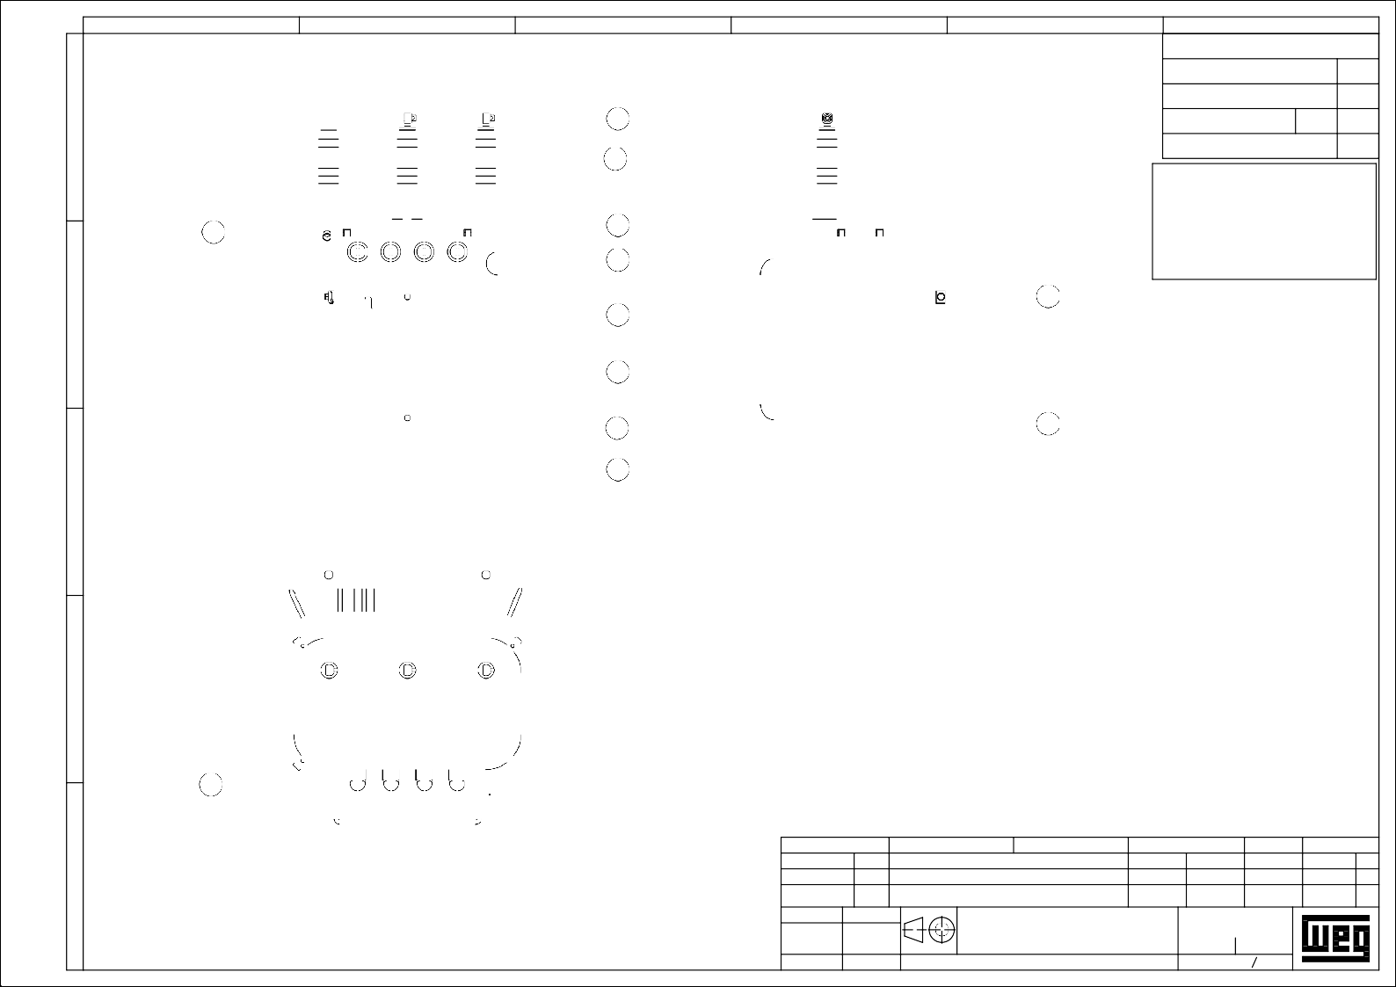

SWD - A3

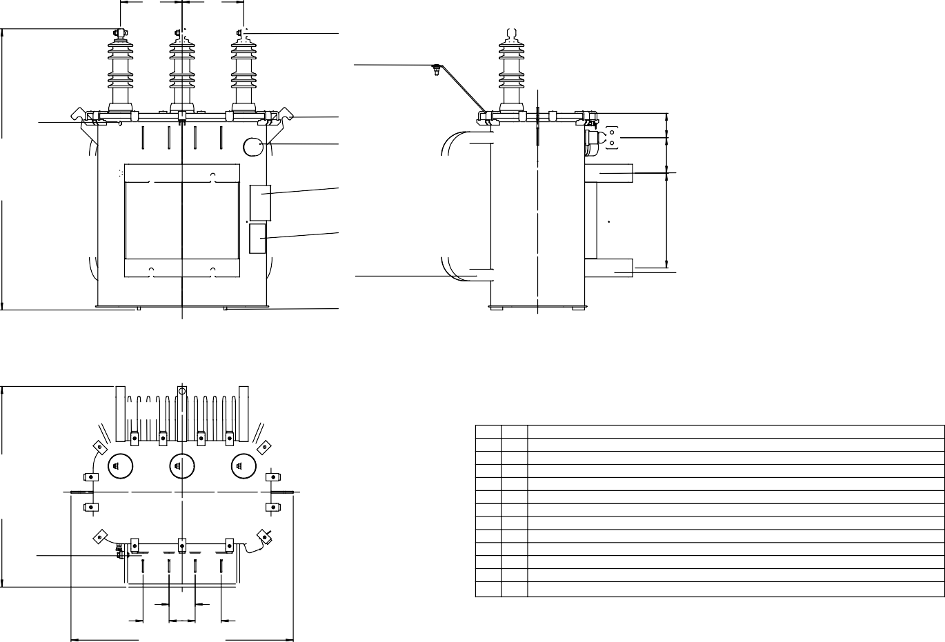

**Propriedade da WEG. Proibida reprodução sem autorização prévia./ WEG's property. Forbidden reproduction without previous authorization.**

|  |  |  |  |  |  |  |  |  |
| --- | --- | --- | --- | --- | --- | --- | --- | --- |
| LIBER/RELEASED | RUDINEI |  |  |  | CP: 16343305 |  | 000 | 00 |
| DT LIBER/REL DT | 12/11/2022 | WTD |  |  | BLUMENAU | ENGENHARIA DE PRODUTO | FOL/SHEET 1 | 1 |

|  |  |  |  |  |  |
| --- | --- | --- | --- | --- | --- |
| FOLHA DE DADOS  Transformador Óleo Distribuição | | | | | |
| Identificação  Código do produto: 16343370  Tipo : Transformador abaixador  Norma / Especificação : NBR 5440  Características do ambiente  Instalação : Ao tempo  Altitude máxima de instalação (m.s.n.m) : 1000.0  Atmosfera : Não agressiva  Temperatura máxima do ambiente (°C) : 40.0  Características elétricas  Alta tensão Baixa Tensão | | | | | |
| Rev. | Resumo das modificações | | Executado | Verificado | Data |
|  |  | |  |  |  |
| Executor |  |  | | Página Revisão | |
| Verificador |  |
| Data | 22/10/2023 | 1 / 2 |  |



|  |  |  |
| --- | --- | --- |
| Frequência (Hz): 60.0 | Fases: Trifásico | Grupo de ligação: Dyn1 |

|  |  |  |  |  |  |
| --- | --- | --- | --- | --- | --- |
| Enrolamento | Potência (kVA) | | Tensão (kV) | Ligação | Comutação |
| ONAN |  |
| Alta tensão | 300.0 |  | 13.8 -6 x 0.6kV | Triângulo | CST |
| Baixa Tensão | 300.0 |  | 0.22 | Estrela |  |

|  |  |
| --- | --- |
| Elevação de temperatura dos enrolamentos média (°C) | 65.0 |
| Elevação de temperatura dos enrolamentos ponto mais quente (°C) | 80.0 |
| Classe do material isolante | E (120 ºC) |

|  |  |  |  |  |
| --- | --- | --- | --- | --- |
| Ensaios dielétricos |  | |  | |
| Fase | Neutro | Fase | Neutro |
| Nível de isolamento (kV) | 15.0 |  | 1.2 | 1.2 |
| Tensão de impulso (pleno) (kV) | 95.0 |  | 30.0 | 30.0 |
| Tensão de impulso (cortado) (kV) | 105.0 |  | 33.0 |  |
| Tensão aplicada (kV) | 34.0 |  | 10.0 | 10.0 |
| Tensão induzida (kV) | 2 x Vn |  | 2xVn | 2xVn |

|  |  |
| --- | --- |
| Temperatura de Referência @ 85.0 ºC - ONAN | 100% |
| Perdas a vazio (W) | 580.0 |
| Perdas em carga (W) |  |
| Perda Total (W) | 3270.0 |
| Corrente de excitação (%) | 1.9 |

|  |  |  |  |
| --- | --- | --- | --- |
|  | Base | | Impedância @ 85.0 ºC - ONAN (%) |
| Alta/Baixa tensão | Posição (kV) | Potência (kVA) | 4.5 |
| 13.8 / 0.22 | 300.0 |

|  |  |
| --- | --- |
| Refrigeração | ONAN |
| Nível de ruído (dB) | 55.0 |
| Descargas parciais (pC) | 300.0 |
| Corrente de inrush (Apk) |  |
| Fator K | K1 |

|  |  |  |  |
| --- | --- | --- | --- |
| Fator de Carga [%] | Regulação (100% de carga) | | |
| ONAN  (Φ = 0.8) | ONAN  (Φ = 0.9) | ONAN  (Φ = 1) |
| 100 | 3.41 | 2.79 | 0.99 |



|  |  |  |  |
| --- | --- | --- | --- |
| Fator de Carga [%] | Rendimento | | |
| ONAN  (Φ = 0.8) | ONAN  (Φ = 0.9) | ONAN  (Φ = 1) |
| 25 | 98.76 | 98.9 | 99.01 |
| 50 | 98.96 | 99.08 | 99.17 |
| 75 | 98.85 | 98.97 | 99.08 |
| 100 | 98.65 | 98.8 | 98.92 |

|  |  |  |  |  |  |
| --- | --- | --- | --- | --- | --- |
| FOLHA DE DADOS  Transformador Óleo Distribuição | | | | | |
| Características construtivas  Forma construtiva : Selado  Liquido isolante : Mineral naftênico A  Pintura de acabamento : Cinza munsell N 6,5  Material dos condutores AT/BT : Al/Al  Buchas de alta tensão : Superior  Buchas de baixa tensão : Lateral  Acessórios  Acionamento do comutador externo na lateral Base de apoio  Placa de identificação (alumínio) Radiadores fixos  Suporte para para-raios Suporte para poste  Dispositivo de alívio de pressão Conector de aterramento Ganchos de suspensão  Ensaios  Rotina: Sim  Tipo: Conforme ordem de compra Especial: Conforme ordem de compra  Notas  As informações contidas são valores de referência. Sujeito a alterações sem aviso prévio. | | | | | |
| Rev. | Resumo das modificações | | Executado | Verificado | Data |
|  |  | |  |  |  |
| Executor |  |  | | Página Revisão | |
| Verificador |  |
| Data | 22/10/2023 | 2 / 2 |  |

1 2 3 4

290 290

5 6

MASSAS APROXIMADAS PARTE ATIVA (kg)

TANQUE E ACESSÓRIOS (kg)

685 kg

220 kg

ÓLEO (VOLUME/MASSA):

A

TOTAL:

1 7

281 L

250 kg

1155 kg

8

X0 X1 X2

ALTURA = 1310

10

X3

OPERAR SEM TENSÃO

TOLERÂNCIAS P/ APROVAÇÃO, QUANDO NÃO INDICADAS NAS COTAS, SERÃO:

ATÉ 1000 ±15

100

|  |  |  |
| --- | --- | --- |
| 1001 | A | 2000 ±25 |
| 2001 | A | 3000 ±40 |
| 3001 | A | 4000 ±60 |
| ACIMA | DE | 4000 ±80 |

6

150

B

3

400

4

5

9

C

COMPRIMENTO = 1320

11

LARGURA = 1060

H1 H2 H3

D

2

55 2 GANCHO DE IÇAMENTO

54 1 CONJUNTO FIXAÇÃO ATERRAMENTO INTERNO

11 3 RADIADOR

10 1 ACIONAMENTO DO COMUTADOR SEM TENSÃO

9 4 BASE DE APOIO

8 1 VÁLVULA DE ALÍVIO DE PRESSÃO SEM CONTATO

7 3 SUPORTE PARA-RAIO

6 1 CONECTOR DE ATERRAMENTO PARA CABOS DE 10 A 70mm²

5 2 SUPORTE PARA POSTE

4 1 ETIQUETA DO INMETRO

3 1 PLACA DE IDENTIFICAÇÃO

2 4 BUCHA DE BAIXA TENSÃO 1,2kV/800A TERMINAL NEMA 4 FUROS

1 3 BUCHA DE ALTA TENSÃO 25kV/160A PARA CABO DE 10 A 70mm² ITEM QTD DESCRIÇÃO

|  |  |  |  |  |  |  |  |
| --- | --- | --- | --- | --- | --- | --- | --- |
| MASSA BRUTA/GROSS WEIGHT |  | MASSA LÍQUIDA/NET WEIGHT |  |  | ESCALA/SCALE |  | |
| 500002253534 | ATUALIZADO |  | THIAGOGS | RUDINEI | RUDINEI |  | 01 |
| 500002181098 | EMISSÃO INICIAL |  | THIAGOGS | RUDINEI | RUDINEI | 03/11/2022 | 00 |

E 135

135

135

ECM

LOC

RESUMO DE MODIFICAÇÕES

*SUMMARY OF MODIFICATIONS*

EXECUTADO

*EXECUTED*

VERIFICADO

*CHECKED*

LIBERADO

*RELEASED*

DATA

*DATE*

VER

TODAS AS DIMENSÕES SÃO DADAS EM mm.

EXEC VERIF/CHECKED

THIAGOGS RUDINEI

TRANSFORMADOR 300kVA 13,8CST/0,22kV

# 10010242272

**Propriedade da WEG. Proibida reprodução sem autorização prévia./ WEG's property. Forbidden reproduction without previous authorization.**

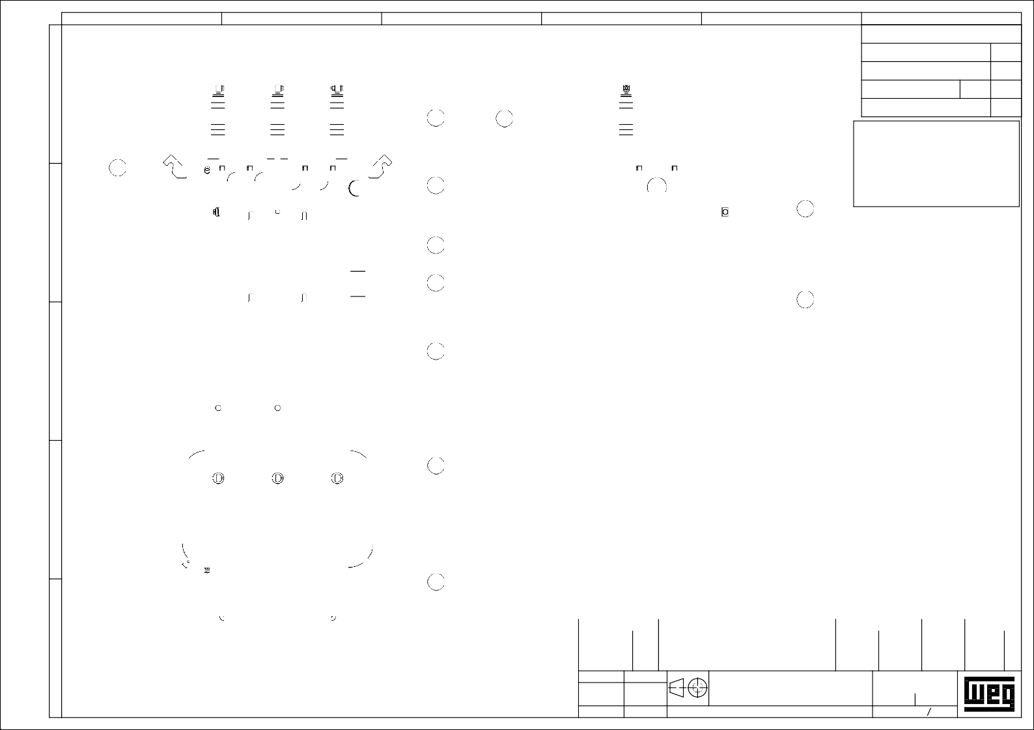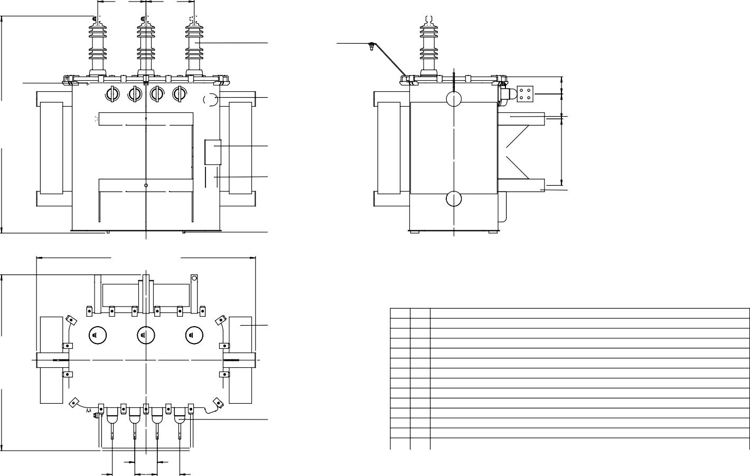

SWD - A3

|  |  |  |  |  |  |  |  |  |
| --- | --- | --- | --- | --- | --- | --- | --- | --- |
| LIBER/RELEASED | RUDINEI |  |  |  | CP: 16343370 |  | 000 | 01 |
| DT LIBER/REL DT | 03/11/2022 | WTD |  |  | BLUMENAU | ENGENHARIA DE PRODUTO | FOL/SHEET 1 | 1 |